КОНТРОЛЬНІ ДАТИ
Представлення статей і заявок до 22 квітня 2020 р.
Представлення усних доповідей до 18 травня 2020 р.
Початок роботи 26 травня 2020 р.

УЧАСТЬ У КОНФЕРЕНЦІЇ ТА ПУБЛІКАЦІЯ СТАТЕЙ
У ЗБІРНИКУ БЕЗКОШТОВНО

АДРЕСА ОРГКОМІТЕТУ
Одеська державна академія будівництва та архітектури,
65029, м. Одеса, вул. Дідріхсона, 4.
Координатор – Сьоміна Юлія Анатоліївна
Тел. (093) 551-32-80; e-mail: syomina3091@ukr.net

програма КОНФЕРЕНЦІЇ
26 травня – проведення урочистого Пленарного засідання.
27 травня – робота конференції за секціями по інститутах (список може бути змінений залежно від кількості та якості заявок, що поступили):
1. Архітектурно-художнього інституту.
2. Будівельно технологічного інституту.
3. Інженерно-будівельного інституту.
4. Інституту гідротехнічного будівництва та цивільної інженерії.
5.Навчально-наукового інституту Бізнесу та інформаційних технологій.
Робочі мови конференції: українська, англійська, російська.

УМОВИ УЧАСТІ:
Своєчасно направити в оргкомітет:
1. Заявку на участь (зміст заявки наведено нижче);
2. Роздрукований оригінал статті (1 екз.) надати до ауд.247 Головного корпусу. Електрону версію надсилати за допомогою e-mail на адресу syomina3091@ukr.net до 22 квітня 2020 р.
3. Електрону версію доповіді надсилати за допомогою e-mail на адресу syomina3091@ukr.net. до 18 травня 2020 р.
Матеріали, що не відповідають встановленим вимогам, та ті, що надійшли пізніше вказаного терміну, оргкомітетом не розглядаються і до публікації не приймаються.
Планується видання статей у щорічному Збірнику студентських наукових праць за 2019/2020 навчальний рік.

Міністерство освіти і науки України
Одеська державна академія будівництва та архітектури
Рада молодих вчених ОДАБА
Академія будівництва України

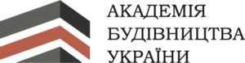
niver

ЗАПРОШЕННЯ
на XXX всеукраїнську конференцію
здобувачів вищої освіти і молодих вчених

«Нові матеріали і технології у будівництві»

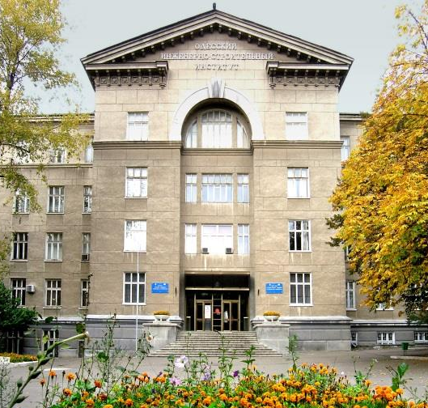

Присвячується 90-річчю академії

26-27 травня 2020 р.

м. Одеса

ШАНОВНІ ЗДОБУВАЧІ ВИЩОЇ ОСВІТИ ТА МОЛОДІ ВЧЕНІ!
Запрошуємо Вас прийняти участь в роботі XXX-ї Всеукраїнської конференції «Нові матеріали і технології у будівництві», проведення якої передбачено 26-27 травня 2020 р. в Одеській державній академії будівництва та архітектури (ОДАБА).

ОргкомІтет
Голова:
Ковров А.В., к.т.н., професор, голова територіального відділення Академії будівництва України, ректор Одеської державної академії будівництва та архітектури;
заступники голови:
Кровяков С.О., д.т.н., доцент, проректор з НР Одеської державної академії будівництва та архітектури;
Сьоміна Ю.А., к.т.н., асистент, заступник голови Ради молодих вчених Одеської державної академії будівництва та архітектури;

члени оргкомітету:
Кушнір О.М., к.т.н., доцент, голова Ради молодих вчених Архітектурно-художнього інституту ОДАБА;
Даниленко А.В., к.т.н., доцент, голова Ради молодих вчених Будівельно-технологічного інституту ОДАБА;
Малахов В.В., к.т.н., доцент, голова Ради молодих вчених Інженерно-будівельного інституту ОДАБА;
Пандас А.В., к.т.н., доцент, голова Ради молодих вчених навчально-наукового інституту Бізнесу та інформаційних технологій ОДАБА;
Місько Є.М., асистент, голова Ради молодих вчених Інституту гідротехнічного будівництва та цивільної інженерії ОДАБА.

Метою конференції є обмін науково-технічною інформацією щодо проблем сучасного будівельного комплексу та архітектури, а також сприяння популяризації наукової діяльності серед здобувачів вищої освіти та молодих вчених.
Основні наукові питання:
- проблеми експлуатації і реконструкції будівель і споруд;
- нові матеріали і технології у будівництві;
- підвищення ефективності будівельних конструкцій;
- проблеми сучасної архітектури;
- перехід до Європейських стандартів у будівництві.

Програмою конференції передбачені виставки та презентації досягнень студентської науково-дослідної роботи на кафедрах, у наукових гуртках та проблемних групах, а також найкращі результати Всеукраїнського конкурсу науково-дослідної роботи студентів за 2019/20 навчальний рік.

У заявці на участь в конференції вкажіть Ваше прізвище, ім’я, по-батькові, місце навчання і номер групи (або місце роботи і посаду), науковий ступень і вчене звання (при наявності), контактні данні (e-mail, телефон, поштову адресу), ПІБ і науковий ступень наукового керівника, яку форму участі Ви плануєте (виступ з доповіддю і друк статті, участь в дискусії і друк статті, лише друкування статті, лише участь в дискусії), а також тему Вашої доповіді. Для доповідей за авторством кількох авторів слід надати данні про всіх співавторів.

Вимоги до оформлення статей
Стаття має включати: анотацію, актуальність, основну частину, висновки та результати, літературу.
Розмір аркушу А5. Обсяг статті до 6 сторінок. Всі поля по 2 см. Абзацний відступ 0,5 см. Вирівнювання по ширині. Times New Roman, 10 pt, одинарний інтервал, переноси не допускаються. УДК, рядки тексту анотації, перелік джерел вирівнюється на ширину аркуша, назва статті, прізвище(а) автора(ів), вирівнюється по центру аркуша. Формули вирівнюються по центру, нумерація формул в кінці рядка. Малюнки розміщуються в текст.
Статті подаються українською, російською або англійською мовами.
Рішення про включення статті до збірника приймає редакційна колегія

Приклад оформлення:
удк
НАЗВА СТАТТІ (Великі літери, Times New Roman, 10 pt, напівжирний, по центру)
після назви один рядок пропустити
Прізвище І.П., студент гр. №.
Науковий керівник – Прізвище І.П., науковий ступінь, вчене звання (кафедра, установа, курсив Times New Roman, 10 pt, по центру) після авторів один рядок пропустити.
Анотація.
Актуальність.
Основний текст.
Висновки та результати.
Література.

Статті та усні доповіді направляти на адресу syomina3091@ukr.net

